|  |  |
| --- | --- |
| **Registrační číslo:** | **CZ.02.3.68/0.0/0.0/16_034/0008211** |
| **Název projektu:** | **KaPoDaV - Podpora kariérového poradenství, podnikavosti pro udržitelný rozvoj a dalšího vzdělávání v Jihomoravském kraji** |
| **Klíčová aktivita:** | **2 P-Podpora** |
|  |  |
| **Číslo a název partnera:** | **P04 – EKO GYMNÁZIUM BRNO o.p.s.** |

**Metodika projektového dne I-Day**

**vykazovaný k MI 52105**

**Projektový den I-Day**

**Školní roky 2017/2019**

 Brně dne 24. 6. 2020

Zpracoval: Schválil:

**Sylvie Schmiedová RNDr. Petr Handlíř**

Koordinátor podnikavosti ředitel

a metodik lokálního leadera

**Termíny realizace: 30. 1. 2018, 29. 1. 2019**

**Zúčastněné ZŠ:**

Základní škola Brno, Bakalovo nábřeží 8, Brno 639 00

ZŠ Five Star Montessori, Sochorova 3178/23, 616 00 Brno

Základní škola Bosonožská 9, 625 00 Brno - Starý Lískovec

**METODIKA projektového dne I-Day**

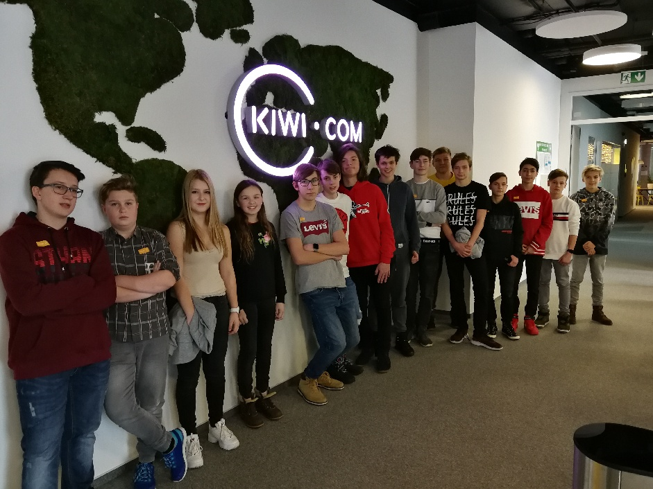

Projektový den I-Day má za cíl vytvořit pro žáky ve školách inspirativní prostředí díky exkurzím, setkávání, přednáškám či workshopům s osobnostmi z praxe – se vzdělanými, pracovitými a slušnými lidmi, kteří jsou elitou ve svém oboru. Prostor školy je využíván pro prezentaci různých druhů povolání a nových, perspektivních a inovativních oborů. Díky I-Day se daří propojovat školu s praxí.

Žáci díky I-Day získají praktické znalosti a dovednosti, naučí se nové metody práce, řešení úkolů a problémů, které mohou využít při dalším vzdělávání či v praxi. Edukativním cílem projektu je posílení dovedností studentů jako jsou aktivita, komunikativnost, prezentace, naslouchání, spolupráce, kreativita, samostatnost, zodpovědnost a kritické myšlení.

**Postup přípravy a průběhu projektového dne I-Day**

I-Day je projektový den, v tento den neprobíhá výuka a celá škola či vybrané ročníky si vybírají z aktivit, které pro ně připraví odborníci z praxe.

**1. Výběr koncepce celého projektového dne**

*(6 měsíců před projektovým dnem)*

**Navrhované možnosti koncepce:**

* Každý žák se zúčastní jedné vybrané aktivity během jednoho projektového dne, doporučujeme začátek aktivit ve stejný čas (začátek vyučování), délka aktivit je variabilní, většinou je vhodné délka 2-3 hodiny s jednou přestávkou
* Pro žáky je připraveno více aktivit během jednoho dne, žáci si aktivity volí
* Pro žáky je připraveno více aktivit během jednoho dne, všichni žáci projdou jednotlivé aktivity

Podle zvolené koncepce, počtu celkem zúčastněných žáků a počtu žáků na jednu aktivitu se stanoví počet aktivit I-Day (např. 105 žáků, 1 aktivita za den, 15 žáků na jednu aktivitu, z toho plyne, že je potřeba naplánovat program pro 7 aktivit).

Důležité je také zvážit a rozhodnout, zda aktivity budou pro všechny žáky (např. že se jedné aktivity mohou zúčastnit žáci 8. a 5. třídy nebo zda budou konkrétní aktivity určeny pro konkrétní ročníky).

Doporučujeme také s žáky (např. žákovský parlament) probrat, jaké bude jejich zapojení do organizace a přípravy I-Day.

**2. Výběr témat, odborníků**

*(3-6 měsíců před projektovým dnem, rozhodná je velikost akce, množství zapojených žáků)*

Pokud má škola představu o tématech, které chce svým žákům přestavit a také ví, že se dokáže s odborníky z praxe domluvit, nejdříve si definuje témata. Následně oslovuje odborníky z praxe s prosbou o spolupráci.

Máme zkušenost, že pro většinu odborníků z praxe je čest moci něco předat žákům ze své profese, svých znalostí a zkušeností a mají zájem o spolupráci. Pro některé společnosti i obory může být tato spolupráce také zajímavá proto, že dokáží žákům obor představit, žáci potom u nich mohou získat praxi, a ta společnost si připravuje své budoucí zaměstnance.

Vzhledem k názvu I-Day (inovace, informace, interakce, inspirace) je I-Day zaměřený na představování nových a inovativních oborů, tak i výběr témat je dobré volit z oblastí, které jsou nové, z povolání, které např. před rokem ještě neexistovaly.

Doporučujeme např. tyto obory či povolání:

* Sociální podnikání
* IT
* UX designér
* Copywriter
* On line marketér …

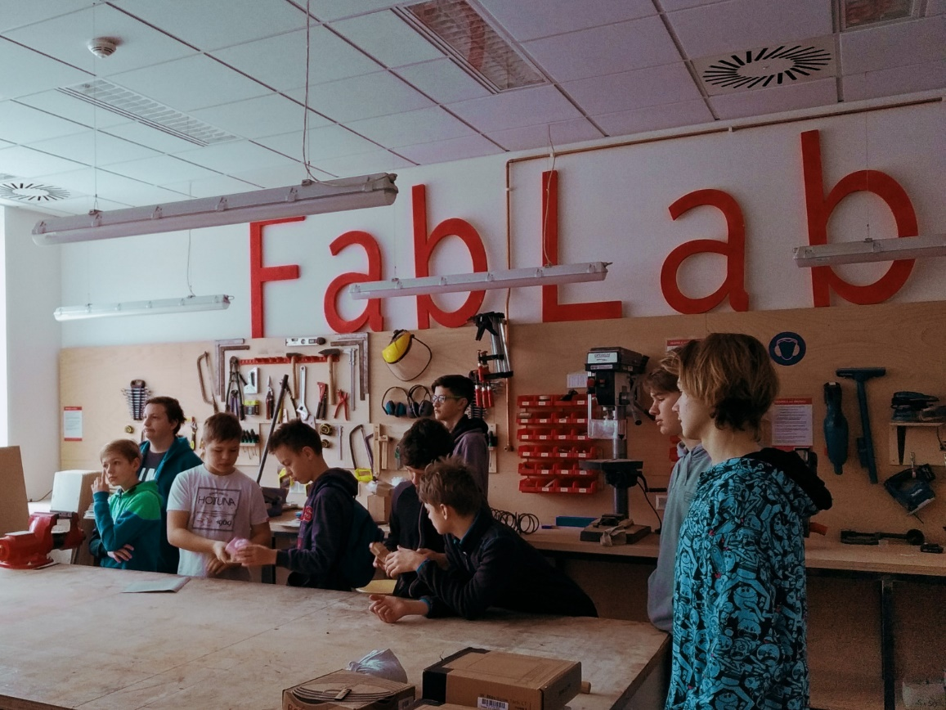

**V případě, že škola si zatím neví rady s oslovováním odborníků a výběrem témat, nemá s tím žádné zkušenosti je nejlépe oslovit rodiče žáků, zda by měli zájem ve škole představit své povolání, profesi, připravit si přednášku, workshop či exkurzi. Pak se dá I-Day sestavit z nabídek rodičů s různorodými tématy. Jistě tento den bude pro žáky nesmírně zajímavý, inspirativní a motivační.**

A jaké informace odborníkům při oslovování předat?

* Koncepce celého dne
* Plánovaný počet aktivit
* Počet žáků, kteří se zúčastní aktivity
* Věk a ročník žáků
* Délka aktivity
* Začátek a konec aktivit
* Technické zázemí ve škole
* Specifické požadavky školy

Aktivity probíhají buď ve škole ve třídách, učebnách, aule … (přednášky/workshopy) nebo přímo ve firmách a organizacích (exkurze, přednášky, workshopy).

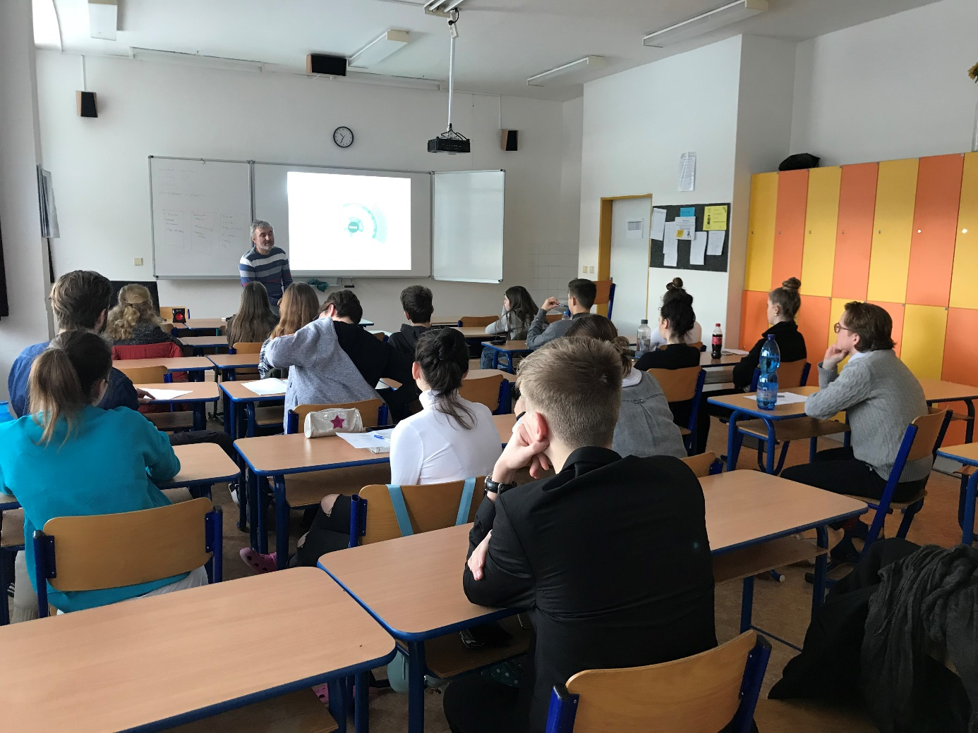

**3. Seznam aktivit, anotací programů, životopisy**

*(2 měsíce před projektovým dnem)*

Nyní je potřeba z nabídek vybrat ty nejvhodnější, nejzajímavější a sestavit seznam/program/harmonogram I-Day.

Odborníky z praxe doporučujeme poprosit o anotaci jejich programu a životopis. Anotace je důležitá, aby škola věděla, co je pro žáky připraveno (vhodnost, aktuálnost, atraktivita pro žáky …), a také anotace potom dostanou žáci, aby si některou z aktivit mohli zvolit. Životopis odborníka z praxe je také velmi vhodný. Po prostudování stručných životopisů budou mít žáci představu o tom, s kým se setkají, mohou se inspirovat, jak se má takový životopis psát a jaká je např. cesta k vysněnému zaměstnání.

S odborníky z praxe se následně domlouvají konkrétní termíny, požadavky na techniku, pomůcky, zázemí, v případě exkurzí seznamy žáků a povolení a souhlasy.

Často také odborníci z praxe s lidmi ve škole konzultují vhodnost tématu, cíle aktivity, výstupy z aktivit, program, harmonogram, obsah, vhodnost pro danou věkovou skupinu.

*Příklad letáku:*

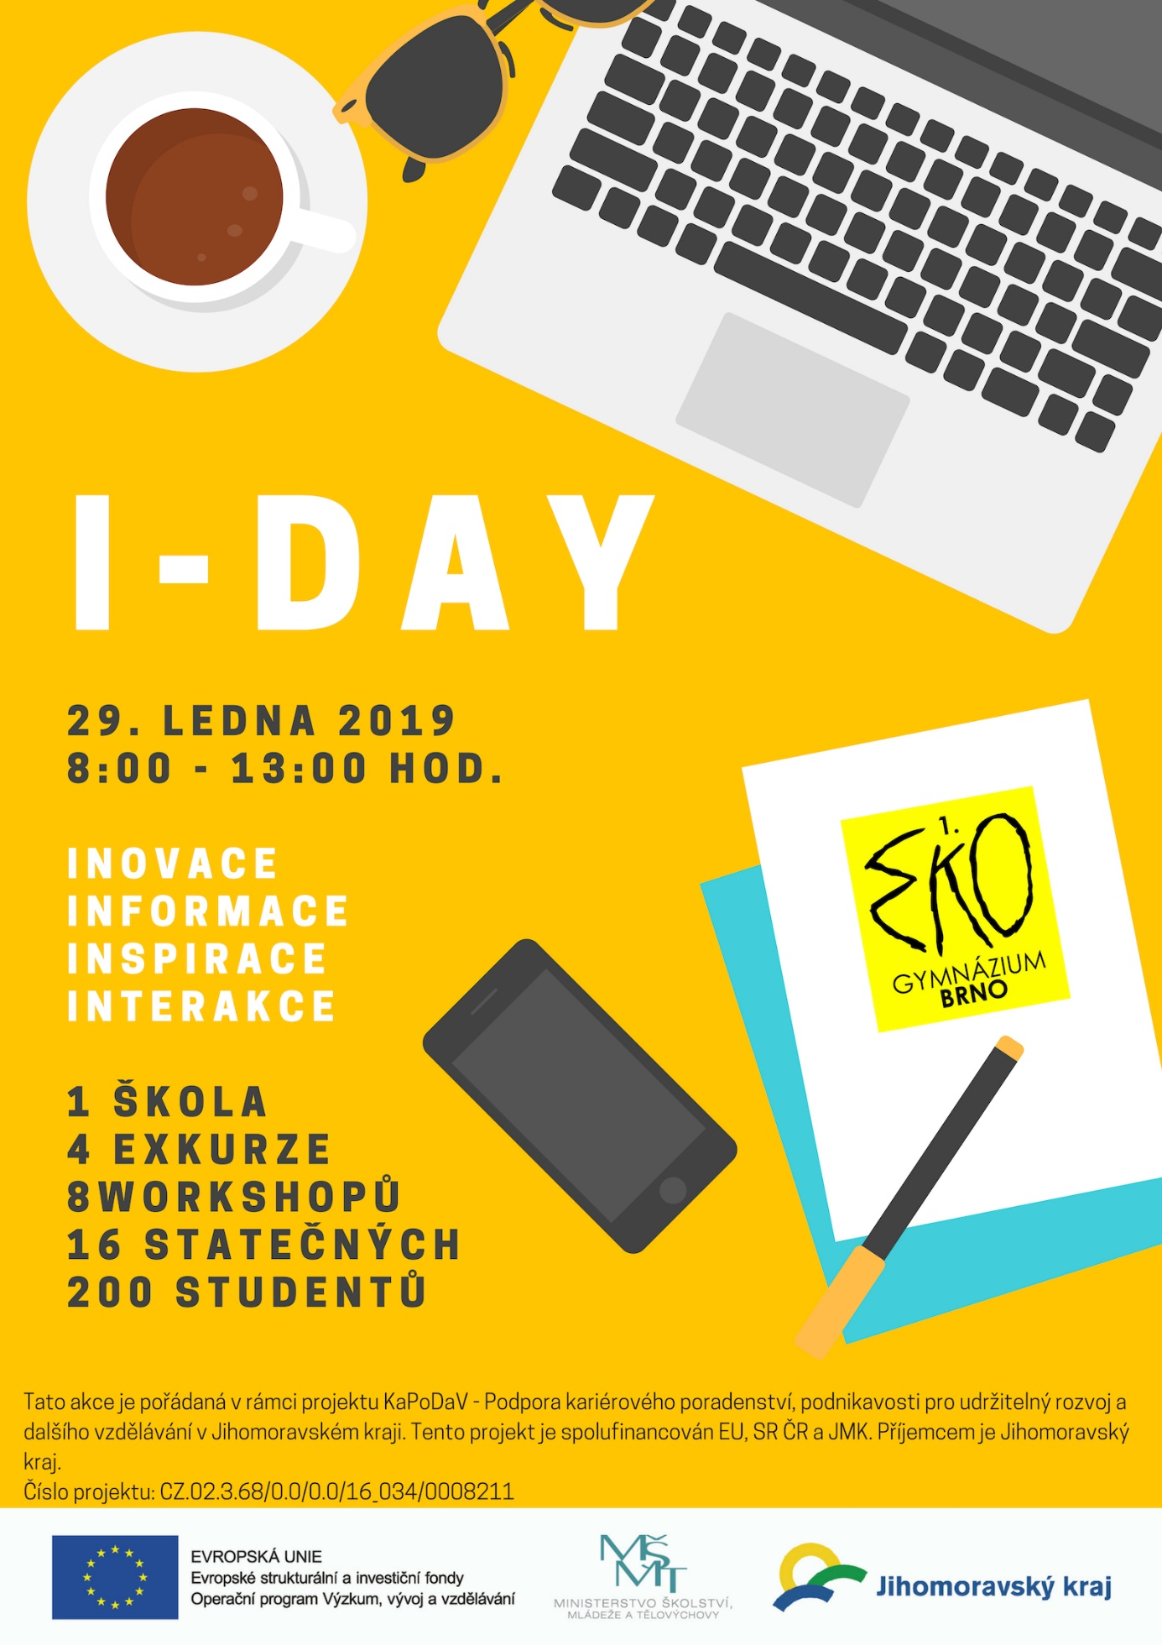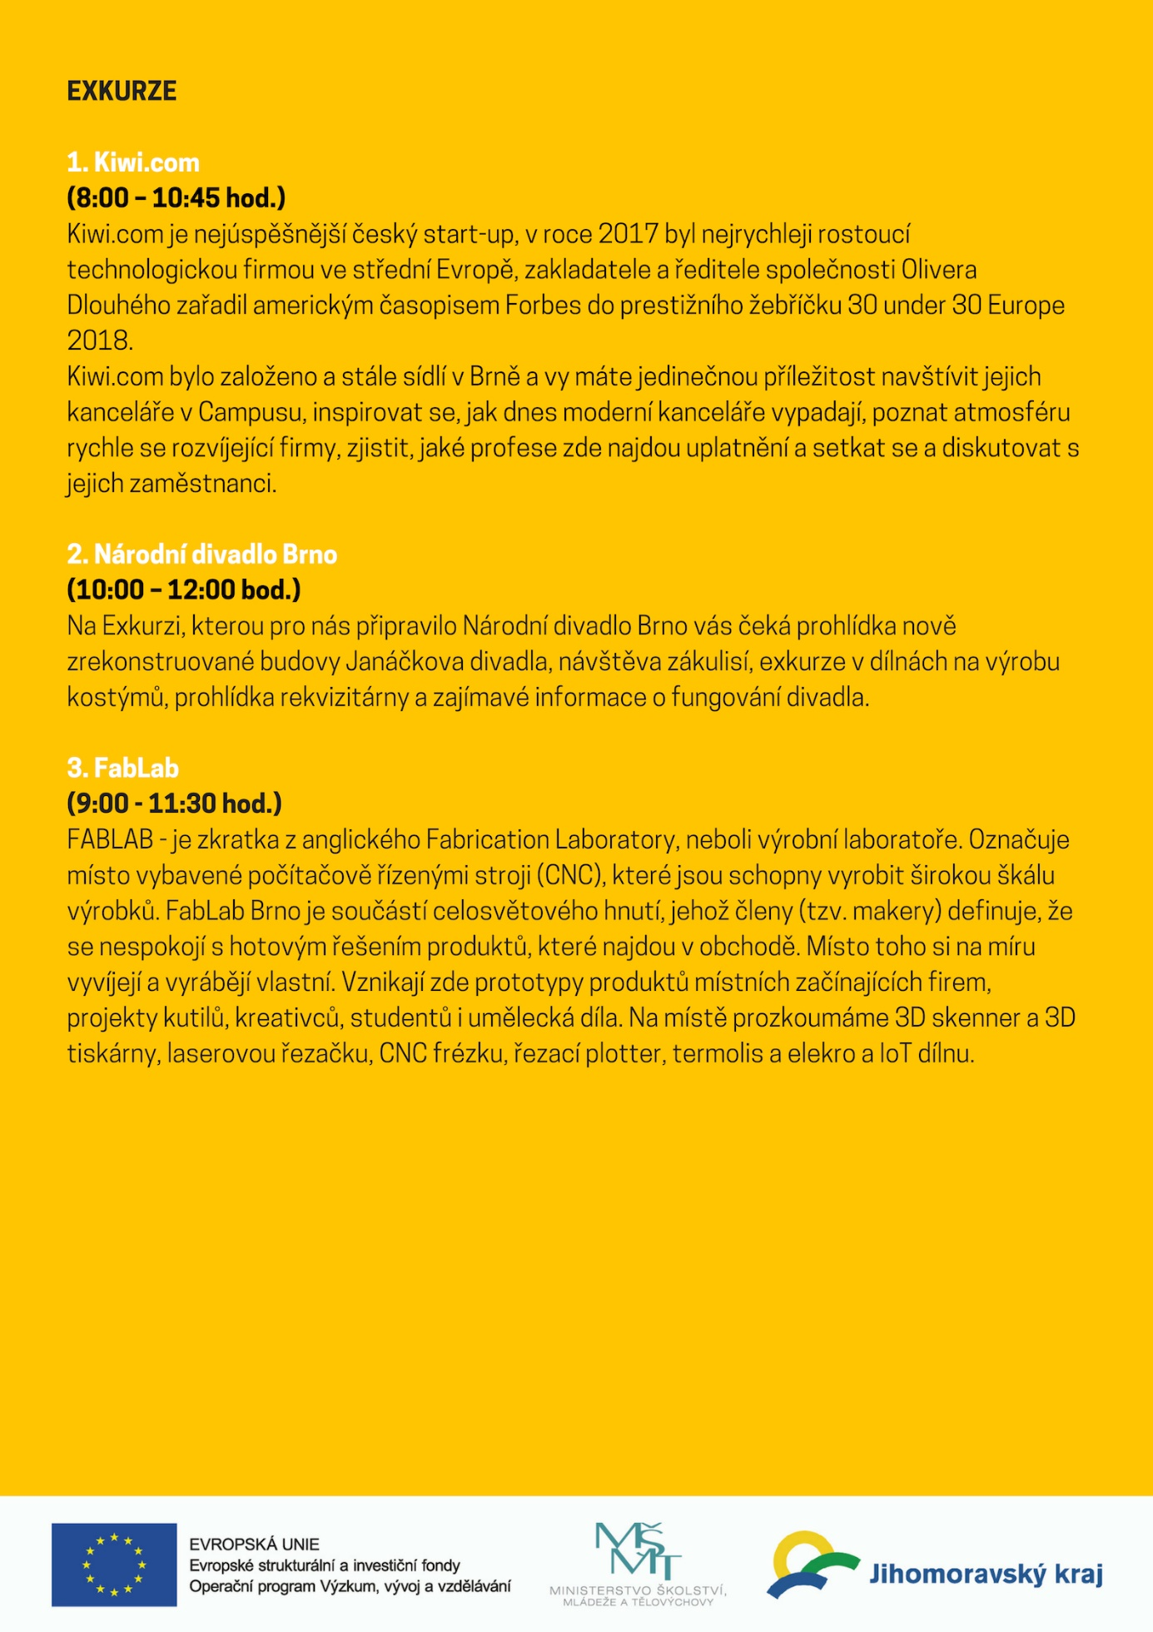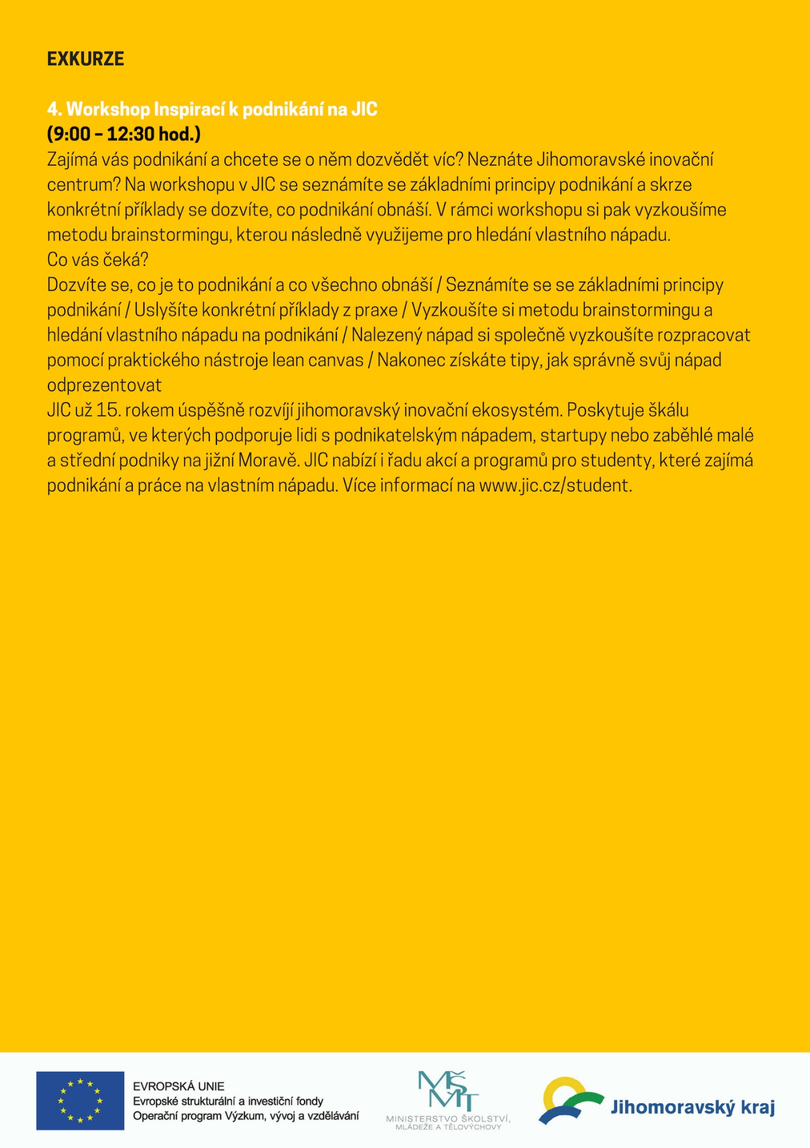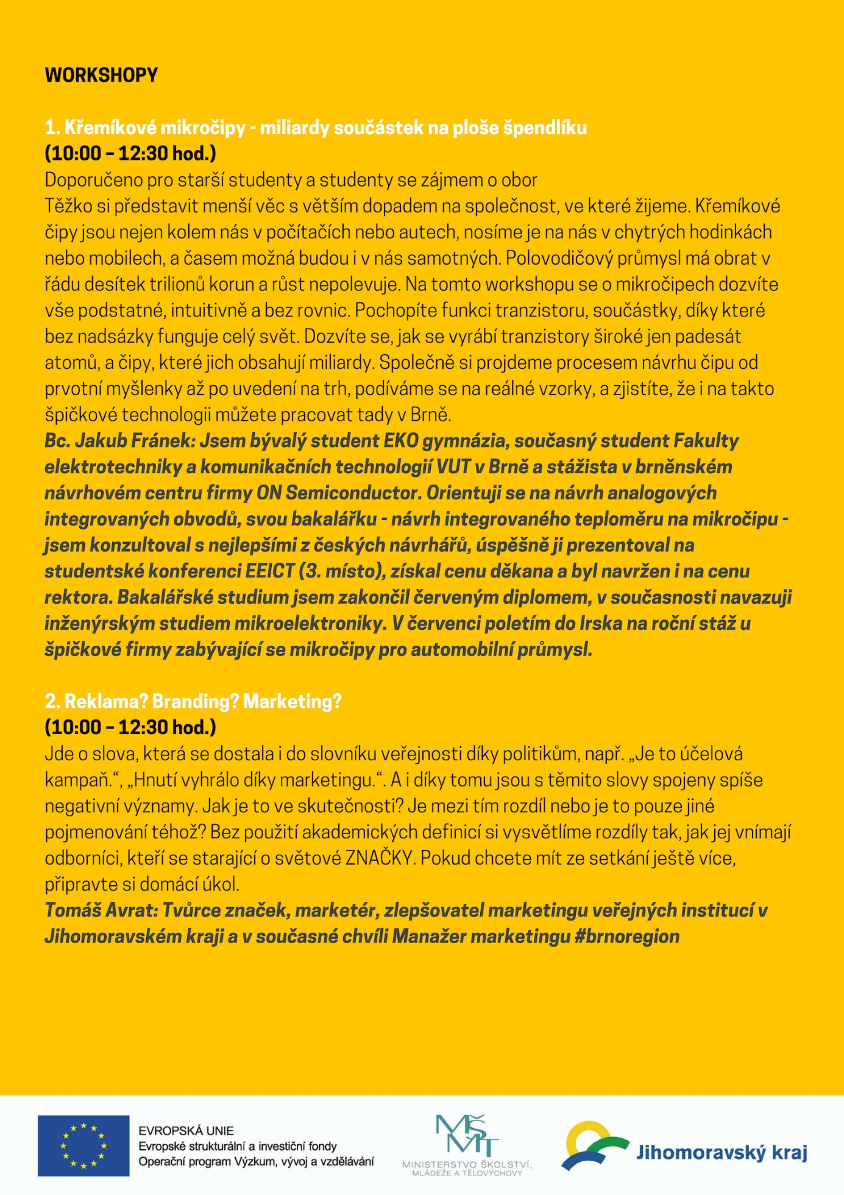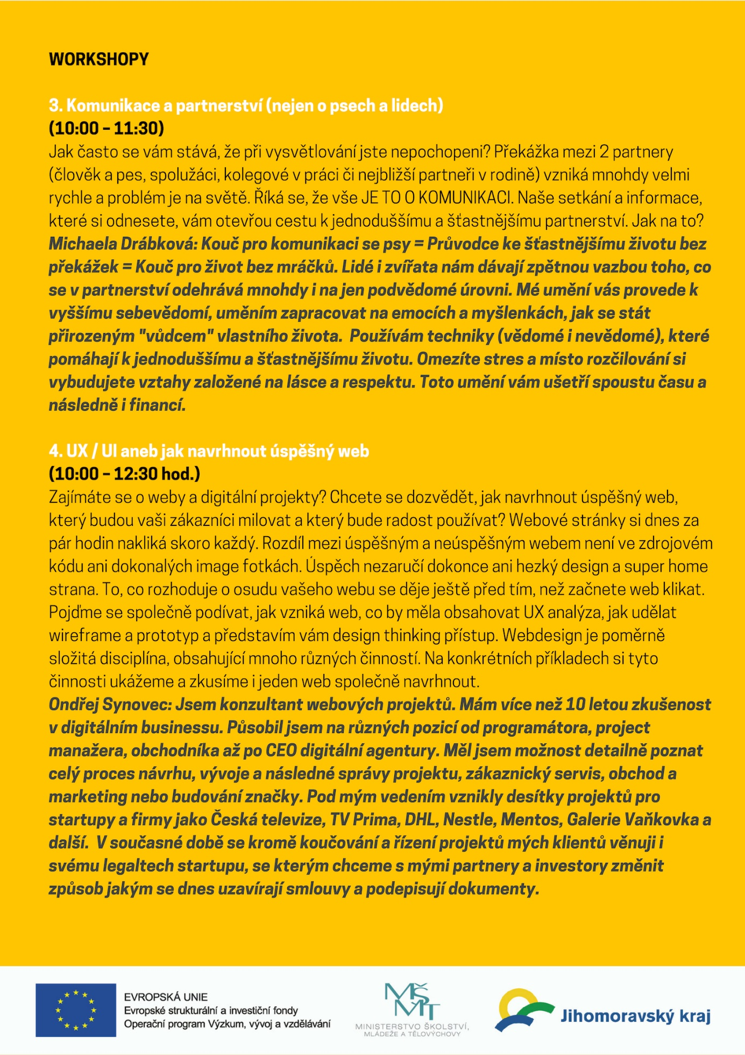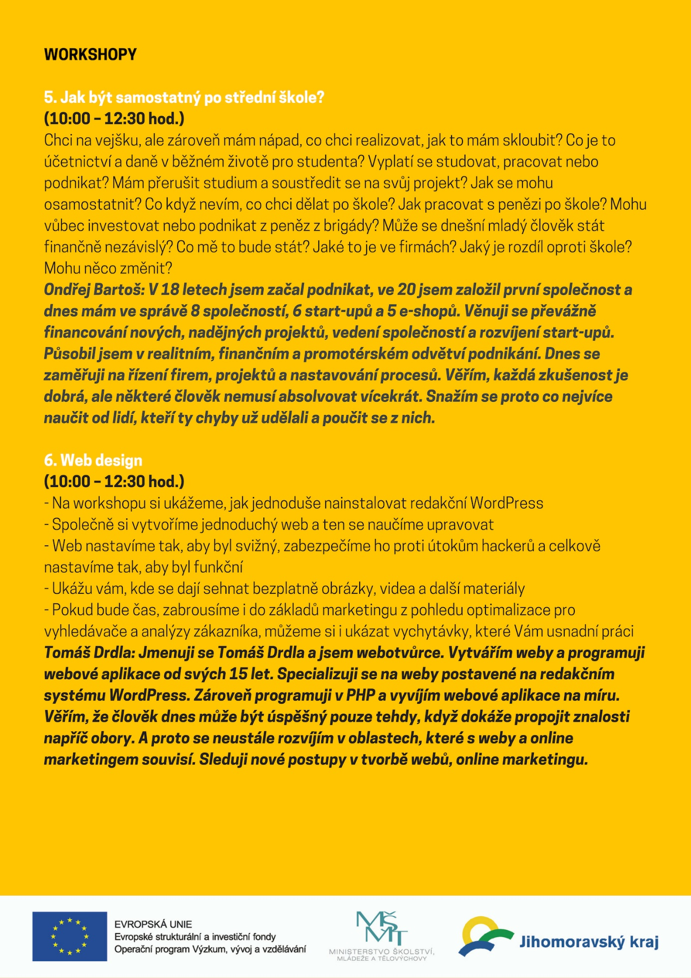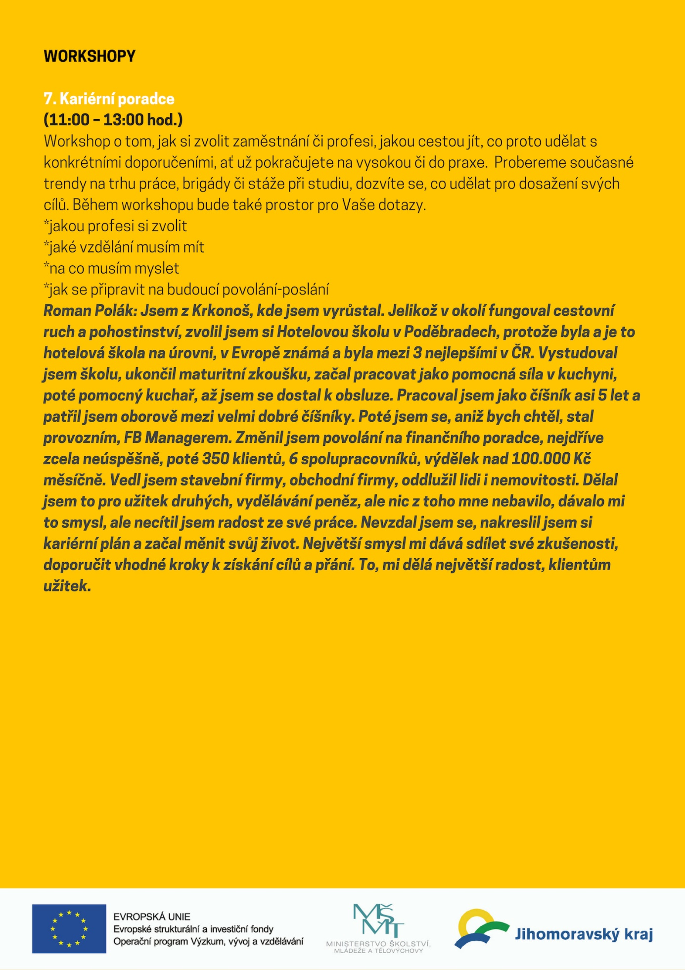

**4. Volba aktivity žáky**

*(1 měsíc před projektovým dnem)*

Zjistili jsme, že volba vhodného zápisového systému je zásadní a pro žáky důležitá. Každý I-Day se skládá z aktivit, které jsou pro žáky více či méně atraktivní, vždy je zájem o některé aktivity větší, o některé menší. Jak tedy zajistit spravedlivé zapisování.

A. Nejdříve jsme zvolili zápis žáků přes školní systém (Edookit).

- S dostatečným předstihem jsme zveřejnili program, harmonogram, anotace aktivit a životopisy odborníků – na webu a FB školy, zaslali jsme tyto informace žákům i rodičům emailem

- žákům i rodičům jsme také předali přesný popis, návod, jak přihlašování probíhá a do kdy se musí žáci zapsat

- stanovili jsme termín zápisu, nejvhodnější je odpoledne např. 16.00 Hod. v pracovní den (předpokládáme, že v tuto dobu má většina žáků dobrý přístup k počítači)

- v Edookitu si připravíme seznam aktivit, jejich popis a zadáme možnou kapacitu aktivity

- systém zápisu zpřístupníme v daný den a čas

- studenti pak mohou vybírat své zvolené aktivity, vidí seznam, popis aktivit i volnou kapacitu, pokud je tedy již jimi vybraný workshop obsazený, mohou se ihned zapsat na další jimi vybraný

- v případě, že se žáci nezapíší do daného termínu, jsou rozděleni ke kurzům, které mají ještě volnou kapacitu

- nevýhodou je pomalost systému při přihlášení velkého počtu uživatelů

B. Zápis přes Microsoft tabulky

* tento systém je rychlejší, postup byl podobný, jen žáci neviděli obsazenost kurzů a volnou kapacitu kurzů, přihlašování tedy po převisech muselo probíhat v několika kolech, proces byl delší
* nakonec studenti sami doporučovali raději pomalejší přihlašování přes Edookit

C. Zápis do připravených papírových archů

* této druh zápisu jsme netestovali, podle žáků je nejvíc nespravedlivý, nemohou mít všichni v jednom okamžiku zajištěný stejný přístup k papírovým archům

Je dobré informaci o složení žáků ve skupinách předat lektorům/odborníkům. Každou aktivitu pak organizačně zajišťuje vyučující – pomůcky, učebny, v případě exkurzí návratky ...

**5. Představení a přivítání lektorů v každé třídě, oficiální zahájení, občerstvení**

**6. Zpětná vazba**

* dotazník pro odborníky ihned po skončení aktivit
* od učitelů (zhodnocení, doporučení pro příště)
* od žáků (popis aktivity, lektor, jedna nejdůležitější věc, co jsem si zapamatoval, klady, zápory, doporučení pro příště, jaké aktivity zajímají, jaký obor …)

**7. Vyhodnocení, plán pro další ročník, kontakty**

**8. Poděkování emailem odborníkům, domluva další spolupráce**

Metodiku již máte nastudovanou 😊 držím palce, ať se celý den povede a daří se Vám spolupráce s rodiči či odborníky z praxe 😊

P.S. Potkáte se s rodiči při jiné příležitosti, než jsou známky jejich dětí, rodiče mají možnost si vyzkoušet, jaké to je zaujmout dnešní mladé lidi a spolupracovat s nimi.

